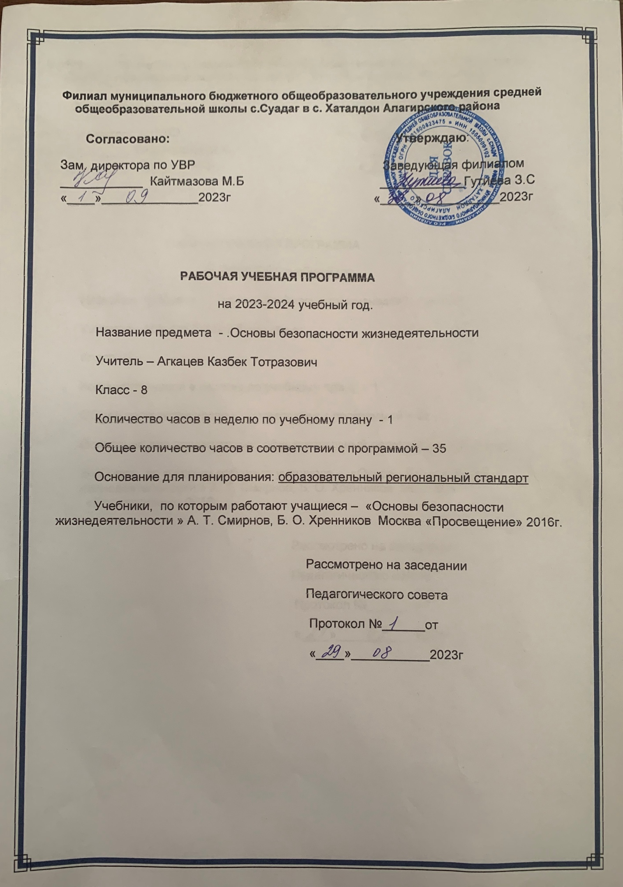
Инструкция по правилам безопасности для учащихся в кабинете ОБЖ
I. Общие требования безопасности
1.Соблюдение данной инструкции обязательно для всех учащихся
2. Спокойно, не торопясь, соблюдая дисциплину и порядок, входить и выходить из кабинета.
3. Не загромождать проходы сумками и портфелями.
4. Не включать электроосвещение и средства ТСО.
5. Не открывать форточки и окна.
6. Не передвигать учебные столы и стулья.
7. Не трогать руками электрические розетки.
8. Не приносить на занятия посторонние, ненужные предметы, чтобы не отвлекаться и не травмировать своих товарищей.

II. Требования безопасности перед началом занятий
1. Не входить в кабинет если там нет учителя.
2. Входить в кабинет с разрешения учителя ,спокойно, не торопясь.
3. Подготовить своё рабочее место, учебные принадлежности.
4. Не менять рабочее место без разрешения учителя.
5. Дежурным учащимся протереть доску чистой, влажной тканью.

III. Требования безопасности во время занятий
1. Внимательно слушать объяснения и указания учителя.
2. Соблюдать порядок и дисциплину во время урока.
3. Не включать самостоятельно электроприборы в сеть .
4. Не переносить оборудование и ТСО .
5. Всю учебную работу выполнять после указания учителя.
6. Поддерживать чистоту и порядок на рабочем месте.
7. При работе с дозиметрическими приборами следовать инструкции и указаниям учителя.
8.Монипуляции с оружием производить только по команде учителя.

IV. Требования безопасности в аварийных ситуациях
1. При возникновении аварийных ситуаций (пожар и т.д.), покинуть кабинет по указанию учителя в организованном порядке, без паники.
2. В случае травматизма обратитесь к учителю за помощью.
3. При плохом самочувствии или внезапном заболевании сообщите учителю.

V. Требования безопасности по окончании занятий
1. Приведите своё рабочее место в порядок.
2. Не покидайте рабочее место без разрешения учителя.
3. О всех недостатках, обнаруженных во время занятий, сообщите учителю.
4. Выходите из кабинета спокойно, не толкаясь, соблюдая дисциплину.

ПОЯСНИТЕЛЬНАЯ ЗАПИСКА
Рабочая программа по предмету ОБЖ для 8 класса составлена в соответствии с:
• Требованием федерального государственного образовательного стандарта основного общего образования (от 17.12.2010 г.), с учетом
изменений (пр.Минобрнауки России от 31. 12. 2015 г. №1577
• Примерной основной образовательной программы основного общего образования (пр. №1/15 от 08.04.2015г.)
• Авторской программы «Основы безопасности жизнедеятельности » А. Т. Смирнов, Б. О. Хренников Москва «Просвещение» 2016г.
1.Примерная программа по основам безопасности жизнедеятельности .
2 . Авторская программа «Основы безопасности жизнедеятельности » А. Т. Смирнов, Б. О. Хренников Москва «Просвещение» 2016г.
3. Учебник для общеобразовательных учреждений 8 класс А. Т. Смирнов, Б. О. Хренников - М.: Просвещение, 2018 г.
В настоящее время вопросы обеспечения безопасности стали одной из насущных потребностей каждого человека, общества, государства.
В Стратегии национальной безопасности РФ до 2020 г. отмечено: «В условиях глобализации процессов мирового развития, международных политических и экономических отношений, формирующих новые угрозы и риски для развития личности, общества, государства, Россия в качестве гаранта благополучного национального развития переходит к новой государственной политике в области национальной безопасности».
Подготовка подрастающего поколения россиян в области безопасности жизнедеятельности должна основываться на комплексном подходе к формированию у подростков современного уровня культуры безопасности, индивидуальной системы здорового образа жизни, антиэкстремистского мышления и антитеррористического поведения.
Учебный курс «Основы безопасности жизнедеятельности» в основной школе строится так, чтобы были достигнуты следующие цели:
- Безопасное поведение учащихся в ЧС природного, техногенного и социального характера;
- Понимание каждым учащимся важности сбережения и защиты личного здоровья как индивидуальной и общественной ценности;
- Принятие учащимися ценностей гражданского общества: прав человека, правового государства, ценностей семьи, справедливости судов и ответственности власти;
- Антиэкстремистское мышление и антитеррористическое поведение учащихся, в том числе нетерпимость к действиям и влияниям, представляющим угрозу для жизни человека;
- Отрицательное отношение учащихся к приему психоактивных веществ, в том числе наркотиков;
- Готовность и способность учащихся к нравственному самосовершенствованию.
Достижение этих целей обеспечивается решением таких учебных задач, как:
- Формирование у учащихся модели безопасного поведения в повседневной жизни, в транспортной среде и в ЧС природного, техногенного и социального характера;
- Формирование индивидуальной системы здорового образа жизни;
- Выработка у учащихся антиэкстремистской и антитеррористической личностной позиции и отрицательного отношения к психоактивным веществам и асоциальному поведению.
Понятийная база и содержание курса ОБЖ основаны на положениях федеральных законов Российской Федерации и других нормативно-правовых актов в области безопасности личности, общества и государства.
- требованиях к результатам освоения основной образовательной программы основного общего образования, представленной в Федеральном государственном стандарте основного общего образования;
- Концепции духовно-нравственного развития и воспитания личности гражданина;
- Законе «Об образовани
- Стратегии национальной безопасности Российской Федерации до 2020 г.;
- примерной программе основного общего образования;
Планируемые результаты освоения учебного предмета, курса
«ОБЖ»
Личностные результаты освоения основной образовательной программы:
- усвоение правил индивидуального и коллективного безопасного поведения в чрезвычайных ситуациях, угрожающих жизни и здоровью людей, правил поведения на транспорте ина дорогах;
- формирование понимания ценности здорового и безопасного образа жизни;
- усвоение гуманистических, демократических и традиционных ценностей многонационального российского общества; воспитание чувства ответственности и долга перед Родиной,
- формирование ответственного отношения к учению, готовности и способности обучающихся к саморазвитию и самообразованию на основе мотивации к обучению и познанию, осознанному выбору и построению дальнейшей индивидуальной траектории образования на базе ориентировки в мире профессий и профессиональных предпочтений с учетом устойчивых познавательных интересов;
- формирование целостного мировоззрения, соответствующего современному уровню развития науки и общественной практике, учитывающего социальное, культурное, языковое, духовное многообразие современного мира:
- формирование готовности и способности вести диалог с другими людьми и достигать в нём взаимопонимания;
- освоение социальных норм, правил поведения, ролей и форм социальной жизни в группах и сообществах, включая взрослые и социальные сообщества;
- развитие правового мышления и компетентности в решении моральных проблем на основе личностного выбора, формирование нравственных чувств и нравственною поведения, осознанного и ответственного отношения к собственным поступкам;
- формирование коммуникативной компетентности в общении и сотрудничестве со сверстниками, старшими и младшими в процессе образовательной, общественно полезной, учебно-исследовательской, творческой и других видов деятельности;
- формирование основ экологической культуры на основе признания ценности жизни во всех ее проявлениях и необходимости ответственного, бережного отношения к окружающей среде;
- осознание значения семьи в жизни человека и общества, принятие ценности семейной жизни, уважительное и заботливое отношение к членам своей семьи;
- формирование анти экстремистского мышления и антитеррористического поведения, потребностей соблюдать нормы здорового образа жизни, осознанно выполнять правила безопасности жизнедеятельности.

Метапредметные результаты освоения ООП
- умение самостоятельно определять цели своего обучения, ставить и формулировать для себя новые задачи в учёбе и познавательной деятельности, развивать мотивы и интересы своей познавательной деятельности;
- умение самостоятельно планировать пути достижения целей защищённости, в том числе альтернативные, осознанно выбирать наиболее эффективные способы решения учебных и познавательных задач;
- умение соотносить свои действия с планируемыми результатами курса, осуществлять контроль своей деятельности в процессе достижения результата, определять способы действий в опасных и чрезвычайных ситуациях в рамках предложенных условий и требований, корректировать свои действия в соответствии с изменяющейся ситуацией;
- умение оценивать правильность выполнения учебной
задачи в области безопасности жизнедеятельности, собственные возможности ее решения;
- владение основами самоконтроля, самооценки, принятия решений и осуществления осознанною выбора в учебной и познавательной деятельности;
- умение определять поняли, создавать обобщения, устанавливать аналогии, классифицировать, самостоятельно выбирать основания и критерии (например, для классификации опасных и чрезвычайных ситуаций, видов террористической и экстремистской деятельности), устанавливать причинно-следственные связи, строить логическое рассуждение, умозаключение (индуктивное, дедуктивное и по аналогии) и делать выводы,
- умение создавать, применять и преобразовывать знаки и символы, модели и схемы дли решения учебных и познавательных задач;
- умение организовывать учебное сотрудничество и совместную деятельность с учителем и сверстниками; работать индивидуально и в группе: находить общее решение и разрешать конфликты на основе согласования позиций и учёта интересов; формулировать, аргументировать и отстаивать своё мнение;
- формирование и развитие компетентности в области использования информационно-коммуникационных технологий;
- освоение приемок действии в опасных и чрезвычайных ситуациях природного, техногенного и социального характера, в том числе оказание первой помощи пострадавшим;
- формирование умений взаимодействовать с окружающими, выполнять различные социальные роли во время и при ликвидации последствий чрезвычайных ситуаций.
Предметные результаты освоения ООП
- формирование современной культуры безопасности жизнедеятельности на основе понимания необходимости защита личности, общества и государства посредством осознания значимости безопасного поведения в условиях чрезвычайных ситуаций природного, техногенного и социального характера;
- формирование убеждения в необходимости безопасного и здорового образа жизни;
- понимание личной и общественной значимости современной культуры безопасности жизнедеятельности;
- понимание роли государства и действующего законодательства в обеспечении национальной безопасности и зашиты населения от опасных и чрезвычайных ситуаций природного, техногенного и социального характера, в том числе от экстремизма и терроризма;
- понимание необходимости подготовки граждан к военной службе;
- формирование установки на здоровый образ жизни, исключающий употребление алкоголя, наркотиков, курение и нанесение иного вреда здоровью;
- формирование антиэкстремистской и антитеррористической личностной позиции;
- понимание необходимости сохранения природы и окружающей среды для полноценной жизни человека;
- знание основных опасных и чрезвычайных ситуаций природного, техногенного и социального характера, включая экстремизм и терроризм и их последствия для личности, общества и государства;
- знание и умение применять правила безопасного поведения в условиях опасных и чрезвычайных ситуаций;
- умение оказать первую помощь пострадавшим;
- умение предвидеть возникновение опасных ситуаций по характерным признакам их проявления, а также на основе информации, получаемой из различных источников;
- умение принимать обоснованные решения в конкретной опасной ситуации для минимизации последствий с учётом реально складывающейся обстановки и индивидуальных возможностей.

Выпускник получит возможность научиться:
- безопасно использовать средства индивидуальной защиты велосипедиста;
- классифицировать и характеризовать причины и последствия опасных ситуаций в туристических поездках;
- готовиться к туристическим поездкам;
- адекватно оценивать ситуацию и безопасно вести в туристических поездках;
- анализировать последствия возможных опасных ситуаций в местах большого скопления людей;
- анализировать последствия возможных опасных ситуаций криминогенного характера;
- безопасно вести и применять права покупателя;
- анализировать последствия проявления терроризма, экстремизма, наркотизма;
- предвидеть пути и средства возможного вовлечения в террористическую, экстремистскую и наркотическую деятельность;анализировать влияние вредных привычек и факторов и на состояние своего здоровья;
- характеризовать роль семьи в жизни личности и общества и ее влияние на здоровье человека;
- классифицировать и характеризовать основные положения законодательных актов, регулирующих права и обязанности супругов, и защищающих права ребенка;
- владеть основами самоконтроля, самооценки, принятия решений и осуществления осознанного выбора в учебной и познавательной деятельности при формировании современной культуры безопасности жизнедеятельности;
- классифицировать основные правовые аспекты оказания первой помощи;
- оказывать первую помощь при не инфекционных заболеваниях;
- оказывать первую помощь при инфекционных заболеваниях;
- оказывать первую помощь при остановке сердечной деятельности;
- оказывать первую помощь при коме;
- оказывать первую помощь при поражении электрическим током;
- использовать для решения коммуникативных задач в области безопасности жизнедеятельности различные источники информации, включая Интернет-ресурсы и другие базы данных;
- усваивать приемы действий в различных опасных и чрезвычайных ситуациях;
- исследовать различные ситуации в повседневной жизнедеятельности, опасные и чрезвычайные ситуации, выдвигать предположения и проводить несложные эксперименты для доказательства предположений обеспечения личной безопасности;
- творчески решать моделируемые ситуации и практические задачи в области безопасности жизнедеятельности.

КРИТЕРИИ ОТМЕТОК

1. Оценку «5» получает обучающийся, чей устный ответ (выступление),практическая деятельность или их результат соответствуют в полной мере требованиям программы обучения.
2. Оценку «4» получает обучающийся, чей устный ответ (выступление), практическая деятельность или их результат в общем соответствуют требованиям программы обучения, но недостаточно полные или имеются мелкие ошибки.
3. Оценку «3» получает обучающийся, чей устный ответ (выступление), практическая деятельность или их результат соответствуют требованиям программы обучения, но имеются недостатки и ошибки. Если при оценивании учебного результата используется зачёт в баллах, то оценку «3» получает обучающийся, набравший 45 - 69% от максимально возможного количества баллов.
4. Оценку «2» получает обучающийся, чей устный ответ (выступление), практическая деятельность или их результат частично соответствуют требованиям программы обучения, но имеются существенные недостатки и ошибки..

Календарно-тематическое планирование учебного материала по ОБЖ.
Учебник: Смирнов А.Т., Хренников Б.О. 8 класс.

№ урока | Тема | Дата проведения |  | Домашнее  задание
 |  | По  плану | По факту
1 | Пожары в жилых и общественных зданиях, их причины и их последствия. |  |  | § 1.1
2 | Профилактика пожаров в повседневной жизни и организация защиты населения. |  |  | § 1.2
3 | Права, обязанности и ответственность граждан в области ПБ. Обеспечение личной безопасности при пожарах. |  |  | § 1.3
4 | Причины ДТП и травматизма людей. Правила поведения участников дорожного движения. Ответственность за нарушения ПДД |  |  | § 2.1,
5 | Организация дорожного движения, обязанности пешеходов и пассажиров. Содержание автомобильной аптечки, оказание первой помощи пострадавшим при ДТП. |  |  | §. 2.2,
6 | Велосипедист – водитель транспортного средства. Формирование качеств безопасного водителя. Требования, предъявляемые к водителю велосипеда/мопеда. Дорожные знаки для велосипедиста/мотоциклиста. |  |  | §. 2.3,
7 | Безопасное поведение на водоёмах в разных условиях |  |  | §. 3.1,
8 | Безопасный отдых на водоёмах |  |  | § 3.2,
9 | Оказание помощи терпящим бедствие на воде |  |  | §. 3.3
10 | Загрязнение окружающей природной среды и здоровье человека. |  |  | §. 4.1,
11 | Правила безопасного поведения при неблагоприятной экологической обстановке. |  |  | §. 4.2,
12 | Классификация ЧС техногенного характера. |  |  | §. 5.1,
13 | Аварии на радиационно-опасных объектах и их возможные последствия |  |  | §. 5.2
14 | Обеспечение радиационной безопасности населения. |  |  | § 5.2
15 | Аварии на химически опасных объектах и их возможные последствия |  |  | §. 5.3
16 | Обеспечение химической защиты населения. |  |  | § 5.3,

17 | Пожары и взрывы на взрывопожароопасных объектах экономики и их возможные последствия. |  |  | п. 5.6,
18 | Обеспечение защиты населения от последствий аварий на взрывопожароопасных объектах. |  |  | §. 6.3
19 | Обеспечение защиты населения от последствий аварий на взрывопожароопасных объектах. |  |  | § 6.3
20 | Обеспечение защиты населения от последствий аварий на гидротехнических сооружениях. |  |  | § 6.4
21 | Организация оповещения населения о ЧС техногенного характера. |  |  | § 7.1
22 | Эвакуация населения. |  |  | § 7.2
23 | Мероприятия по инженерной защите от ЧС техногенного характера. |  |  | § 7.3
24 | Общие понятия о здоровье как основной ценности человека. |  |  | § 8.1
25 | Индивидуальное здоровье человека, его физическая, духовная и социальная сущность. |  |  | § 8.2
26 | Репродуктивное здоровье. ЗОЖ как необходим. условие сохранения и укрепления здоровья человека и общества. |  |  | § 8.3, 8.4
27 | Здоровый образ жизни и профилактика основных неинфекционных заболеваний. |  |  | § 8.5
28 | Вредные привычки и их влияние на здоровье. |  |  | § 8.6
29 | Профилактика вредных привычек. |  |  | § 8.7
30 | ЗОЖ и безопасность жизнедеятельности. |  |  | § 8.8
31 | Первая помощь пострадавшим и её значение. |  |  | § 9.1
32 | Первая помощь при отравлении АХОВ |  |  | §9.2
33 | Первая помощь при травмах. |  |  | § 9.3
34 | Первая помощь при утоплении. |  |  | § 9.4

Техника безопасности на уроках ОБЖ 2023-2024уч.год
8-класс
№ | Ф И О | Роспись
1 | Джелиев Азамат
2 | Дзукаев Урузмаг
3 | Елоев Давид
4 | Каргиев Таймураз
5 | Келехсаева Зарина
6 | Келехсаев Рустем
7 | Колхиева Марина
8 | Маргиев Георгий
9 | Тотров Сослан
10 | Хубаева Лина
11 | Чельдиева Зарина
12 | Родионов Марк

